# 

# Forsøg med påvisning af stoffer i affald

Til kemi C

## Formål:

I forsøget her udnytter vi kemisk viden til at identificere tre affaldsfraktioner og blive klogere på dem. Det drejer sig om madaffald, metal og restaffald.

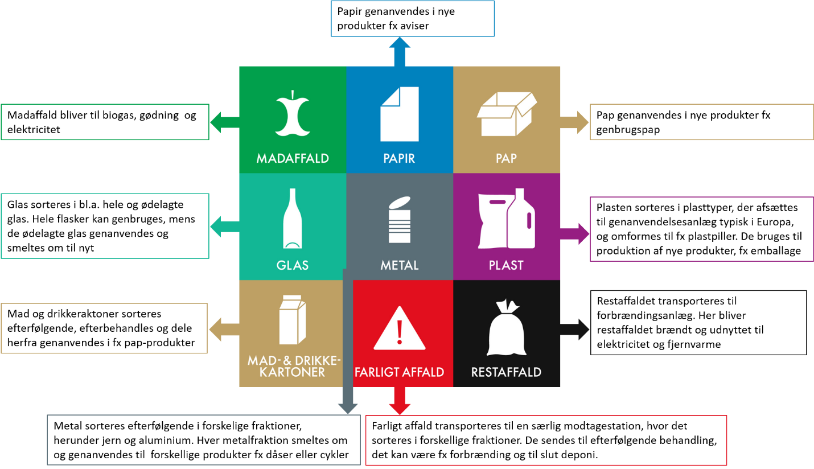

Figur 1. De tre affaldsfaktioner vi undersøger nærmere er angivet med rødt (Figur 3 i temaet Cirkulær kemi).

## Forarbejde

Nedenstående spørgsmål drøftes i grupper før I går i gang med forsøget.

### Metal

* Hvilke karakteristika kendetegner metaller?
* Hvilke metaller kender I fra hverdagen?

### Madaffald

* Hvilke tre klasser af energigivende stoffer vil I forvente at madaffald indeholder?
* Kan der være andet i madaffald end de tre klasser af energigivende stoffer? Hvis ja, hvilke?

### Restaffald

* Hvad vil I forvente at restaffald indeholder, som udnyttes i forbrændingsanlæg?
* Ved I, hvordan servietter skal sorteres i jeres kommune? Ellers skal I undersøge det nu.
* Undersøg ud fra figur 1 (omtalt som figur 3 i temaet [Cirkulær kemi](https://alterkemi.dk/cirkulaer-kemi/)) hvad der sker med restaffaldet.

## Materialer

|  |  |
| --- | --- |
| 2 reagensglas (100 mL) | Måleglas |
| 1 M HCl i dråbeflaske | Demineraliseret vand i sprøjteflasker |
| Magnet | Stor digel |
| Uristix (Sticks til måling af protein og glucose) | Tændstikker |
| Madaffald, fx gammel frugt, mælk, kartoffelskræl | 2 stk glas petriskål |
| Servietter 2 stk. i alt ca. 10 g (ikke køkkenrulle) | Kniv og skærebræt til at hakke madaffald |
| Burettestativ og holder | glasspatler |
| Klemme til at holde termometer i reagensglasset | 2 stk 100 mL bægerglas |
| Forskellige metaller: Kobber fx fra en ledning, aluminium, jern fx fra søm/skruer, magnesiumbånd | Termometer |

## Sikkerhed[1]

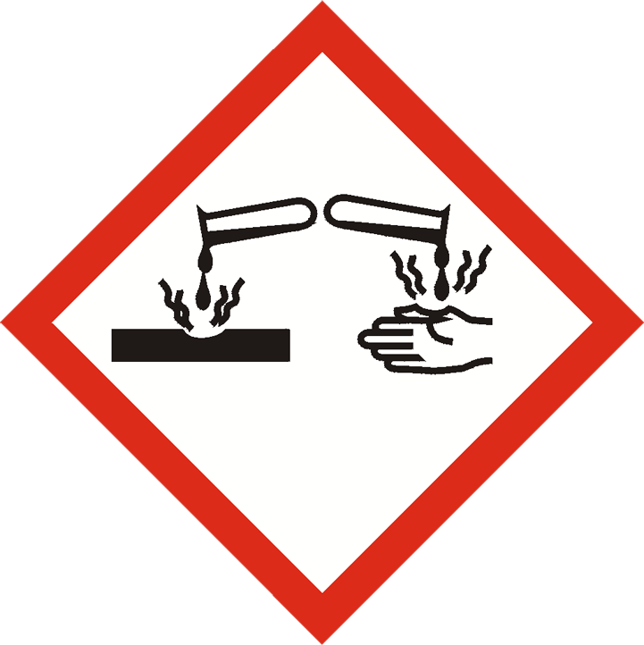Der skal bæres sikkerhedsbriller og kittel til forsøget. Spilder du noget på hænderne, så skyl dem med vand. Nedenfor er vist faresymboler, faresætninger i form af H- sætninger (H for Hazard) og sikkerhedssætninger i form af P-sætninger (P for Precaution). Du kan læse mere om H- og P-sætninger på dette [link](https://www.ecoonline.com/da/blog/h-og-p-saetninger/). Faresymbol:

**Saltsyre, 1M HCl (aq)**

H-sætninger:

H 290: Kan ætse metaller

P-sætninger:

P334: Opbevares kun i originalemballagen

## Fremgangsmåde

Husk undervejs at notere jeres observationer i tabellen i resultatafsnittet.

### Metal

*Magnetisme:*

1. Nogle metaller er magnetiske andre er ikke. På atomart niveau dannes magnetfelter i atomernes elektronstruktur, og forskellige stoffers magnetiske egenskaber afhænger af fordelingen af elektroner i deres atomer.

Afprøv med en magnet, om nogle af jeres metaller er magnetiske.

*Ædelmetal eller uædelt metal:*

Du kender sikkert begrebet ædelmetaller. Betegnelsen ædelmetaller dækker bl.a. over at metallerne er stabile og ikke reagerer med syre. Derimod er uædle metaller mere reaktive og reagerer med syre. I skal nu undersøge om nogle af jeres metaller er ædelmetaller.

Til denne del af forsøget skal I bære sikkerhedsbriller, som angivet i afsnittet om sikkerhed.

1. Metallerne lægges i en glaspetriskål med lidt afstand.
2. Fra dråbeflasken påføres et par dråber af saltsyren på metallerne.
3. Undersøg og noter ned om der kommer bobler. De små bobler vil bestå af dihydrogen (brint). Jo flere bobler der dannes, jo mere reaktivt er metallet og jo mindre ædelt er det.
4. Som kontrol, skal I nu prøve det samme med vand i stedet for saltsyre. Var der nogen forskel?

### 2. Madaffald

Madaffald er organisk affald og kan bestå af vidt forskellige kemiske forbindelser. Kulhydratet (i kemi kalder vi det carbohydrat) glucose vil vi forvente er til stede i noget madaffald, det samme gælder for protein. Hver gruppe udvælger selv, hvilket madaffald I vil arbejde med fra materialelisten.

1. Udvælg jeres madaffald. Hvis madaffaldet ikke allerede er findelt, skal I starte med at hakke affaldet meget fint.
2. Indholdet overføres til et 100 mL bægerglas.
3. Hvis madaffald er fast stof, tilsættes lidt vand, og der røres rundt i glasset.
4. Lav et kontrolforsøg. Et kontrolforsøg er en vigtig del af naturvidenskabelige eksperimenter, der bruges til at sikre, at resultaterne af forsøget er pålidelige og gyldige. Derfor udføres et forsøg parallelt med det egentlige eksperiment, men uden den variable, som man undersøger, her madaffald.
5. Brug en Uristix til at undersøge, om der er glucose og/eller protein i jeres madaffald.
6. Aflæs hver stick, for at se, om der er glucose og/eller protein tilstede. Værdien (ikke blot farve) noteres, tjek at kontrolfeltet på jeres stick ikke har ændret farve.
7. Undersøg nu det samme i jeres kontrolforsøg.

### Restaffald

I skal med forsøget her dokumentere, at restaffaldet indeholder energi, der kan frigives ved forbrænding. Som eksempel på restaffald anvender vi servietter. I skal afbrænde servietter og undersøge energiindholdet på en meget simpel måde ved at lade flammen fra forbrændingen af restaffaldet opvarme et reagensglas med vand. Ved at måle temperaturstigningen i vandet og veje servietterne, kan vi beregne brændværdien og I kan sammenligne det fundne energiindhold, med energiindholdet (tabelværdien) opgivet fra et forbrændingsanlæg.

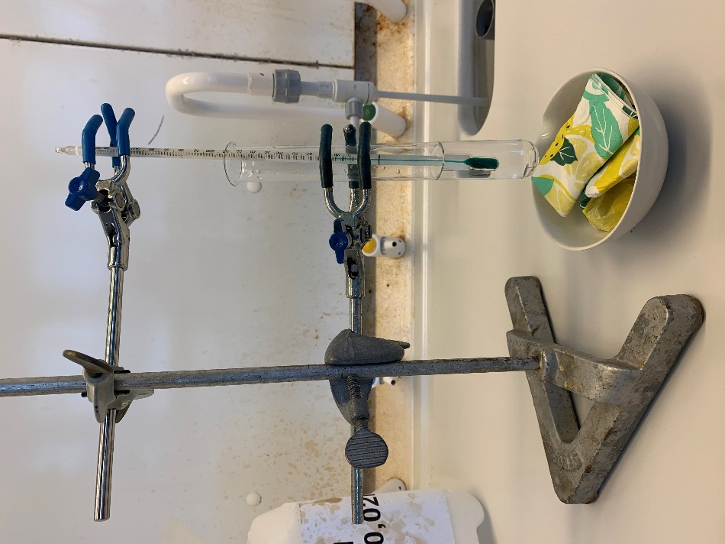

Figur 2. Forsøgsopstilling for bestemmelse af energiindhold i restaffald, eksemplificeret ved servietter.

En gruppe forbereder ’brandslukningsudstyr’ (her et vådt, men opvredet viskestykke), som alle kan anvende ved behov.

1. Afmål 20 mL vand og overfør det til reagensglasset.
2. Sæt reagensglasset lodret i et burette-stativ, se foto i figur 2.
3. Anbring termometer i reagensglas, hold det fast ca. 1 cm over bunden med en klemme.
4. Mål vandets starttemperatur, som bør ligge omkring 20 ° C. Indfør værdien i tabellen.
5. Vej 2 servietter (afhængigt af størrelse, I skal bruge ca. 10 g) – indfør nøjagtig vægt i tabellen.
6. Anbring servietter i en stor digel. Servietterne skal være foldet sammen eller lavet til en papirkugle.
7. Digel med servietter anbringes ca. 2 cm under reagensglasset.
8. Tænd ild i servietterne.
9. Når servietterne er brændt til aske omrøres vandet kortvarigt, sluttemperatur aflæses og indføres i resultatskema.
10. Forøget gentages. Noter ned, hvis I har en idé til at optimere forsøgsdesign.

## Resultater:

Her skal I notere og beskrive alle jeres resultater fra hvert af de 3 forsøg:

|  |  |  |
| --- | --- | --- |
| **Forsøg** | **Observation** | |
| 1. a Metaller og magnetisme | Aluminium:  Kobber:  Jern:  Magnesium:  Andet metal: | |
| 1.b Ædelt eller uædelt metal? | Aluminium:  Kobber:  Jern:  Magnesium:  Andet metal: | |
| 2. Madaffald | Fødevare: | Glucoseindhold: Proteinindhold: |
| 2. Madaffald kontrolforsøg | Kontrol: | Glucoseindhold: Proteinindhold: |
| 3. Restaffald 1. forsøg | Starttemperatur: | Sluttemperatur: |
| 3. Restaffald 2. forsøg | Starttemperatur: | Sluttemperatur: |

### Oprydning

Nogle metaller (dem der ikke har reageret) kan skylles, tørres og genbruges, andet smides ud. Glasvarer skylles af og stilles til opvask. Tør bordet af, hvor du har lavet forsøget, så du sikrer dig, at der ikke er spildt noget, som de næste elever kommer til at røre ved.

## Efterbehandling:

## 1. Metaller:

1. Beskriv kort jeres resultater fra delforsøg med magnetisme.
2. Kig på figur 1 og undersøg, hvilke to fraktioner metallerne separeres i på affaldsstationen? Kom med bud på, hvordan man nemt kan adskille disse to typer af metaller på affaldsstationen.
3. Opsamling på forarbejde: Er der, efter forsøgene, noget at tilføje til jeres liste over metallers karakteristika?
4. Nu skal vi til forsøget med metallers reaktivitet, altså om metallerne reagerede med saltsyre eller ej. Beskriv først jeres resultater kort:
5. Spændingsrækken, vist i figur 3, er sorteret efter hvor reaktive metallerne er, og den beskriver hvordan de ædle metaller står til højre og er meget lidt reaktive (angivet med et *zzzzz*), og altså ædle, mens de uædle mere reaktive metaller (angivet med et *bang*) står til venstre. De uædle og de ædle metaller er adskilt af dihydrogen.

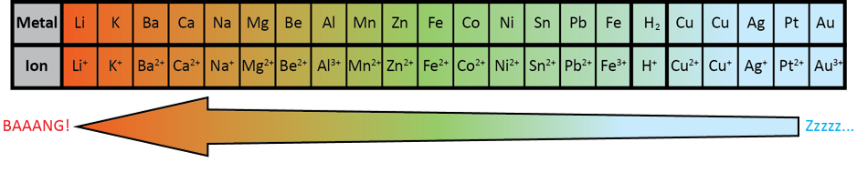

Figur 3. Spændingsrækken. Her er flere metaller end I har arbejdet med i forsøget. Længst mod højre i spændingsrækken står de ædle metaller (fx kobber (Cu), sølv (Ag), guld (Au)) og længst til venstre står de uædle metaller (fx lithium (Li), natrium (Na), magnesium (Mg)). Dihydrogen (H2) skiller de ædle fra de uædle metaller. Nederste række angiver metallernes typiske ioner.

Sammenlign jeres resultater med spændingsrækken. Er der overensstemmelse mellem jeres resultater, og metallernes placering i spændingsrækken?

1. I kemi er ’sproget’ ofte reaktionsskemaer. Vi kan opskrive reaktionsskemaet for magnesiums reaktion med saltsyre, som vist i reaktion 1) nedenfor. Reaktionsskemaet er ikke afstemt, det er op til dig at afstemme reaktionsskemaet. Nedenunder skal du også notere navne på stofferne:

1) Mg(s) + HCl(aq) → Mg2+(aq) + Cl-(aq) + H2(g)

## 2. Madaffald

1. Undersøg ud fra figur 1, hvad madaffald bliver omdannet til.
2. Opsamling fra forarbejde.
   1. Vi arbejder i forsøget med at påvise glucose, samt protein, men ikke fedtstoffer. Vi påviser heller ikke cellulose eller stivelse. Hvilke stofgrupper hører cellulose og stivelse til?
   2. Carbohydrater, protein og fedtstof, er alle 3 energigivende stoffer der forekommer i kosten. Hvilken samlende kemisk betegnelse kan man anvende om disse tre typer af energigivende stoffer?
   3. Har I med testen her påvist alt, der kan forekomme i fraktionen madaffald?
3. Se filmen [her](https://youtu.be/rxsjkSem1pk) (1 min) om, hvad der sker med dit madaffald. Den viser, hvordan madaffald omsættes til biogas og gødning.
4. Madaffald fra bl.a. husholdningerne, opsamles i store rådnetanke, hvor det organiske materiale går i forrådnelse og omsættes biologisk af mikroorganismer. Dette producerer biogas, der består af både methan (CH4) og carbondioxid (CO2). I reaktion 2) nedenfor et vist et eksempel på en sådan reaktion, hvor et fedtstof omdannes af mikroorganismer i ’rådnetanken’, hvorved der dannes biogas. Normalt er madaffald (bioaffald) dog sammensat af en række forskellige stoffer, men reaktion 2 vises blot biogasudbyttet ved fuldstændig nedbrydning af et fedtstof.

2) C57H104O6 (s)+ H2O (l) → 40 CH4 (g) + CO2 (g)

Ligesom i opgave 6) skal du afstemme reaktionsskemaet, vi har hjulpet dig lidt på vej.

1. Hvilke produkter i reaktion 2) indeholder mon energi? Og hvordan kan man undersøge det?

## 3. Restaffald

1. Kig på figur 2 i temaet [Cirkulær kemi](https://alterkemi.dk/cirkulaer-kemi/) og bestem, hvilket niveau vi er på i affaldstrekanten, når vi har med restaffald af gøre.
2. Noter fejlkilder til forsøget. Hvordan påvirker det mon resultaterne?
3. Har I ideer til et bedre forsøgsdesign?
4. Hvor stor en temperaturstigning gav afbrændingen af 10 g serviet?

Brændværdien er den mængde varme, som et gram af et stof frigiver ved fuldstændig forbrænding. Den måles typisk i joule per gram eller kilojoule per gram, og kan beregnes fra denne formel:



4,2 J/(g* °C) er vands specifikke varmekapacitet, og brændværdiens enhed angives i J/g. For at hæve temperaturen 1 °C for 1 g vand skal vi anvende energi svarende til 4,2 J. I virkeligheden burde vi trække massen af asken fra massen af servietten (i nævneren), men vi antager at massen af asken er lig 0.

For at opvarme 20 g vand 1 grad, kræves altså 84 J (idet densiteten af vand er 1g/ml)), som vist i regneeksemplet her:

$20 g*4,2\frac{J}{(g*°C)}*1 °C =84 J$

1. Beregn brændværdien af servietter fra hvert forsøg, ved at bruge formlen ovenfor.

|  |  |  |  |
| --- | --- | --- | --- |
| Forsøg | Temperaturstigning for 10 g serviet | Brændværdi af serviet i J/g | Samme målt i kJ |
| 1 |  |  |  |
| 2 |  |  |  |

1. Sammenlign data fra dit forsøg med tabelværdien, og kommenter resultatet. Brændværdien for både pap og papir er angivet til 16,1 kJ/g
2. Kan I dokumentere, at der er energi i restaffald?

## Konklusion

Kom med en kort konklusion af hvert delforsøg.

1. Kilde: [Kiros.dk](https://kiros.dk/Web/)